7CCHSADGTAPX01-O
AVALIAÇÃO E INTERVENÇÃO NO PROGRAMA NACIONAL DE ALIMENTAÇÃO ESCOLAR NO MUNICÍPIO DE SOLÂNEA-PB
Keliana Grigorio de Menezes¹, Celene dos Santos Ataíde²
Centro de Ciências Humanas Sociais e Agrárias/Departamento de Gestão e Tecnologia Agroindustrial/PROBEX

RESUMO

O Programa Nacional de Alimentação Escolar (PNAE) é uma política governamental, de domínio nacional, que tem como objetivo principal atender no mínimo 15% das exigências nutricionais dos alunos matriculados na educação infantil e no ensino fundamental das redes públicas de ensino, e nas escolas mantidas por entidades filantrópicas cadastradas no Censo Escolar e registradas no Conselho Nacional de Assistência Social. A alimentação escolar tem a finalidade de colaborar na redução dos índices de evasão escolar, na formação de bons hábitos alimentares, na diminuição da obesidade, como também no aumento da capacidade de aprendizagem dos alunos. Neste contexto, o trabalho teve como objetivo avaliar o Programa Nacional de Alimentação Escolar no município de Solânea, Paraíba, dando maior ênfase a questões de segurança alimentar, através da caracterização do perfil dos profissionais e avaliação higiênico-sanitário das instalações (cozinhas), bem como, contribuir na melhoria, por meio da capacitação das merendeiras e assembléias com os gestores municipais. Dessa forma, buscou-se dinamizar a prestação de serviços, atualizar as práticas de aprendizado, tornar o ambiente mais agradável e melhorar a qualidade da merenda fornecida aos alunos do município. A metodologia empregada foi qualitativa e quantitativa, na qual foi elaborado um questionário com 18 perguntas e aplicado com 51 merendeiras, também foram realizadas observações in loco e a aplicação de um check list para avaliar as condições de infraestrutura das cozinhas. Os resultados mostraram que o programa de alimentação escolar no município necessita de melhorias, pois a infraestrutura das cozinhas não está em estado satisfatório, como também, os profissionais que preparam a merenda precisam passar por uma qualificação profissional, visto que a maioria nunca participou de capacitações ou cursos de qualificação na área de alimentos. Portanto, é aconselhável que o poder público promova medidas corretivas para melhorar as instalações das cozinhas, como também, viabilizar ou incentivar capacitações e treinamentos para estes profissionais, pois só assim poderão trabalhar em um ambiente mais agradável e digno, como também, os alunos terão uma merenda saborosa, nutritiva e segura.
Palavras-chave: Alimentação escolar, Merendeiras, Segurança Alimentar

INTRODUÇÃO
O Programa Nacional de Alimentação Escolar (PNAE) é uma política governamental, de domínio nacional, que tem como objetivo principal atender, no mínimo, 15% das exigências nutricionais dos alunos matriculados na educação infantil e no ensino fundamental das redes públicas de ensino, e nas escolas mantidas por entidades filantrópicas cadastradas no Censo Escolar e registradas no Conselho Nacional de Assistência Social. Tem como objetivos específicos colaborar na redução dos índices de evasão escolar, na formação de bons hábitos alimentares, diminuindo a obesidade, como também, aumentando a capacidade de aprendizagem dos alunos.
Vianna & Tereso (2000) ainda acrescentam que o PNAE funciona de forma descentralizada desde 1994, de acordo com os princípios da Lei 8.913/94, que visa melhorar a regularização no fornecimento e qualidade das refeições, atender aos hábitos alimentares dos alunos, incentivar a economia local e regional, além de diminuir custos operacionais e estimular a participação da comunidade.
Neste tipo de gestão adotada, as Prefeituras ou a Secretaria de Educação de cada Estado atuam como parceiras junto ao Ministério da Educação e Cultura (MEC) e ao Fundo Nacional de Desenvolvimento da Educação (FNDE), sendo responsáveis pela aquisição, distribuição e fiscalização da merenda, enquanto a liberação dos recursos financeiros é de responsabilidade das instituições federais. Com esse novo sistema de distribuição houve uma maior adaptação dos cardápios aos hábitos alimentares dos alunos e incentivos ao desenvolvimento da economia de cada comunidade brasileira.
Segundo Lacerda (2008), mesmo sendo um programa com um lugar de destaque entre as políticas sociais, não tem sido alvo de avaliações contínuas. Por isso, é comum encontrar ainda uma distribuição e preparo irregular da merenda, profissionais atuando em cozinhas sem qualificação, como também, infraestruturas precárias nos municípios brasileiros, comprometendo a qualidade e quantidade de merenda fornecida aos alunos.
Nos estabelecimentos que trabalham com alimentação é de fundamental importância procedimentos técnicos que assegurem a saúde dos consumidores, como, capacitação e controle de saúde e higiene dos manipuladores, higiene das instalações e implantação de um programa de Boas Práticas de Fabricação. Neste sentido, a Agência Nacional de Vigilância Sanitária do Ministério da Saúde visando proteger a saúde da população brasileira criou a resolução RDC nº 216, um regulamento técnico de Boas Práticas para os serviços de alimentação. Esta resolução aplica-se aos serviços de alimentação que realizam quaisquer destas atividades: manipulação, preparação, fracionamento, armazenamento e distribuição, tais como cantinas, restaurantes, lanchonetes, entre outros.
Já a Portaria 1428/93 do Ministério da Saúde, tem como objetivo geral: “... estabelecer orientações necessárias que permita a execução das atividades de inspeção sanitária, de forma a avaliar as Boas Práticas para a obtenção de padrões de identidade e qualidade de produtos e serviços na área de alimentos com vistas à proteção da saúde da população” (LACERDA, 2008).
Nesse contexto, a Secretaria de Educação do município de Solânea, Paraíba, veio por meio de seu representante legal buscar parcerias com o Centro de Ciências Humanas Sociais e Agrárias da Universidade Federal da Paraíba para diagnosticar e promover intervenções que emanem na melhoria continua do programa de alimentação escolar municipal, tendo em vista uma maior adequação ao PNAE.
Atualmente, a cidade de Solânea disponibiliza de 28 grupos escolares municipais no campo e 09 na cidade, e 04 escolas estaduais, assim, instruindo do ensino infantil até o ensino médio, atendendo em torno de 8.030 alunos, de crianças até adolescentes.
O programa de merenda municipal conta com o apoio de uma gerente, que tem a função de distribuir e fiscalizar a merenda, e em média de 65 profissionais que atuam no preparo e distribuição. Portanto, o presente trabalho buscou avaliar o Programa Nacional de Alimentação Escolar no município de Solânea, Paraíba, dando maior ênfase a questões de segurança alimentar, através da caracterização do perfil dos profissionais e avaliação higiênico-sanitário das instalações (cozinhas), bem como, contribuir na melhoria, por meio da capacitação das merendeiras e assembléias com os gestores municipais. Dessa forma, buscando dinamizar a prestação de serviços, atualizar as práticas de aprendizado, tornar o ambiente mais agradável e melhorar a qualidade da merenda fornecida aos alunos do município.

PROCEDIMENTOS METODOLÓGICOS
O trabalho foi desenvolvido no período de junho a setembro de 2011, no município de Solânea, onde todas as escolas municipais da zona urbana foram visitadas, inclusive as estaduais. Já nos grupos escolares da zona rural, a visita aconteceu em apenas 70% destes, devido ao difícil acesso. Durante as visitas foram feitas observações in loco e aplicação de check list, como também entrevistas com as merendeiras por meio de um questionário. Na ocasião buscou-se sensibilizar e conscientizar, por meio de conversas informais, com a finalidade de despertar o interesse das merendeiras em participar das capacitações.
O check list aplicado foi elaborado segundo a Resolução RDC nº 275 da Agência Nacional de Vigilância Sanitária do Ministério da Saúde. Já o questionário elaborado continha dezoito perguntas, sendo onze questões fechadas e sete abertas. Nas perguntas formuladas foram abordados aspectos como grau de escolaridade; tempo de serviço prestado; atribuições exercidas; se possui curso profissionalizante na área de alimentos ou se já receberam capacitações.
Para as capacitações foi elaborado um material didático com uma linguagem simples e com várias ilustrações, titulado por “Manual da Merendeira”, que descreve aspectos como as atribuições e a missão das merendeiras, boas práticas de manipulação de alimentos (higiene pessoal, higiene do ambiente de trabalho, higiene e manipulação de alimentos).

ANÁLISES DOS RESULTADOS
Perfil socioeconômico dos profissionais que atuam em cozinhas das escolas municipais e estaduais do município de Solânea-PB
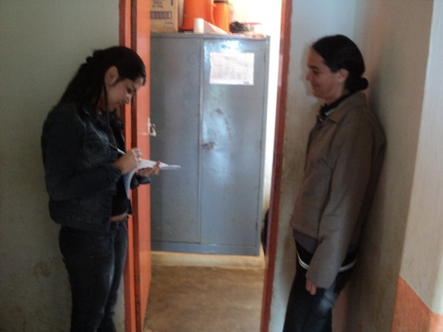
Foram entrevistadas 51 merendeiras, valor correspondente a mais de 70% dos profissionais que atuam nas cantinas das escolas do município.
Fig.1: Aluna entrevistando merendeira
Das 51 entrevistadas, 09 eram servidoras de escolas estaduais e 42 da rede municipal, sendo que todas as servidoras estaduais atuavam na cidade, enquanto que das do município 16 trabalhavam no campo e 26 na cidade. Com relação à situação ocupacional, 40 eram concursadas, 10 contratadas e uma voluntária, onde 38 eram servidoras públicas há mais de dez anos e 30 exerciam a profissão de merendeira há mais de 09 anos. Dado similar encontrado por Mirian et al. (2009) nas regiões Oeste e Sul de Santa Maria, no estado do Rio grande do Sul, onde 62,5% das merendeiras atuam na profissão há mais de 5 anos. Apesar de exercerem a profissão há mais de 09 anos, mais de 70% das entrevistadas se mostraram insatisfeitas com o trabalho devido à baixa remuneração e ao excesso de atribuições, pois todas desempenham as atividades de preparar e distribuir a merenda, limpar e organizar todos ambientes das escolas, tudo isso por causa da escassez de funcionários, enquanto sua remuneração não chega a dois salários mínimos; 80% ganham em média um salário. Segundo Costa et al. (2002) a desvalorização social e econômica destes profissionais pode ser explicado devido ao baixo nível de escolaridade e qualificação que eles possuem. Um dado verídico, pois das 51 entrevistadas neste trabalho, 37 possuíam até o ensino fundamental, enquanto 11 até o ensino médio completo e apenas duas estavam cursando nível superior, nenhuma possuía curso profissionalizante na área de alimentos e apenas 20 já participaram de algum tipo de capacitação.
Brito et al. (2001) afirmam que os principais problemas enfrentados pelas merendeiras são a escassez de funcionários, a pressão do tempo para execução das atividades, a tripla jornada de trabalho, a ausência de pausas, os movimentos repetitivos, os baixos salários, a precariedade e a inadequação dos equipamentos e do ambiente, a falta de reconhecimento do trabalho, além do ritmo acelerado. Souza et. al. (2003) e Mirian et. al (2009) acrescentam que é comum encontrar em outras regiões do país a baixa remuneração das merendeiras frente ao excesso de funções exercidas.
Quando perguntado a faixa etária, 37 responderam que possuem entre 35 a 50 anos de idade e o restante menos de 25 anos. Já com relação à renda familiar, 49 afirmaram que mensalmente ganhavam menos de dois salários mínimos, sendo que o recurso principal que compõe a renda é justamente o seu salário, ressaltando assim, a importância econômica da sua profissão para a manutenção da sua família. É importante mencionar que era visível a satisfação das merendeiras em poder ajudar nas despesas do seu lar, como também, o contato direto com os alunos. Carvalho et al. (2008), ao efetuarem uma pesquisa com merendeiras em João Pessoa, também verificaram que o contato com os escolares é uma das maiores vantagens do trabalho que elas exerciam.

Avaliação das condições higiênico-sanitárias das instalações onde se prepara a merenda e áreas afins.
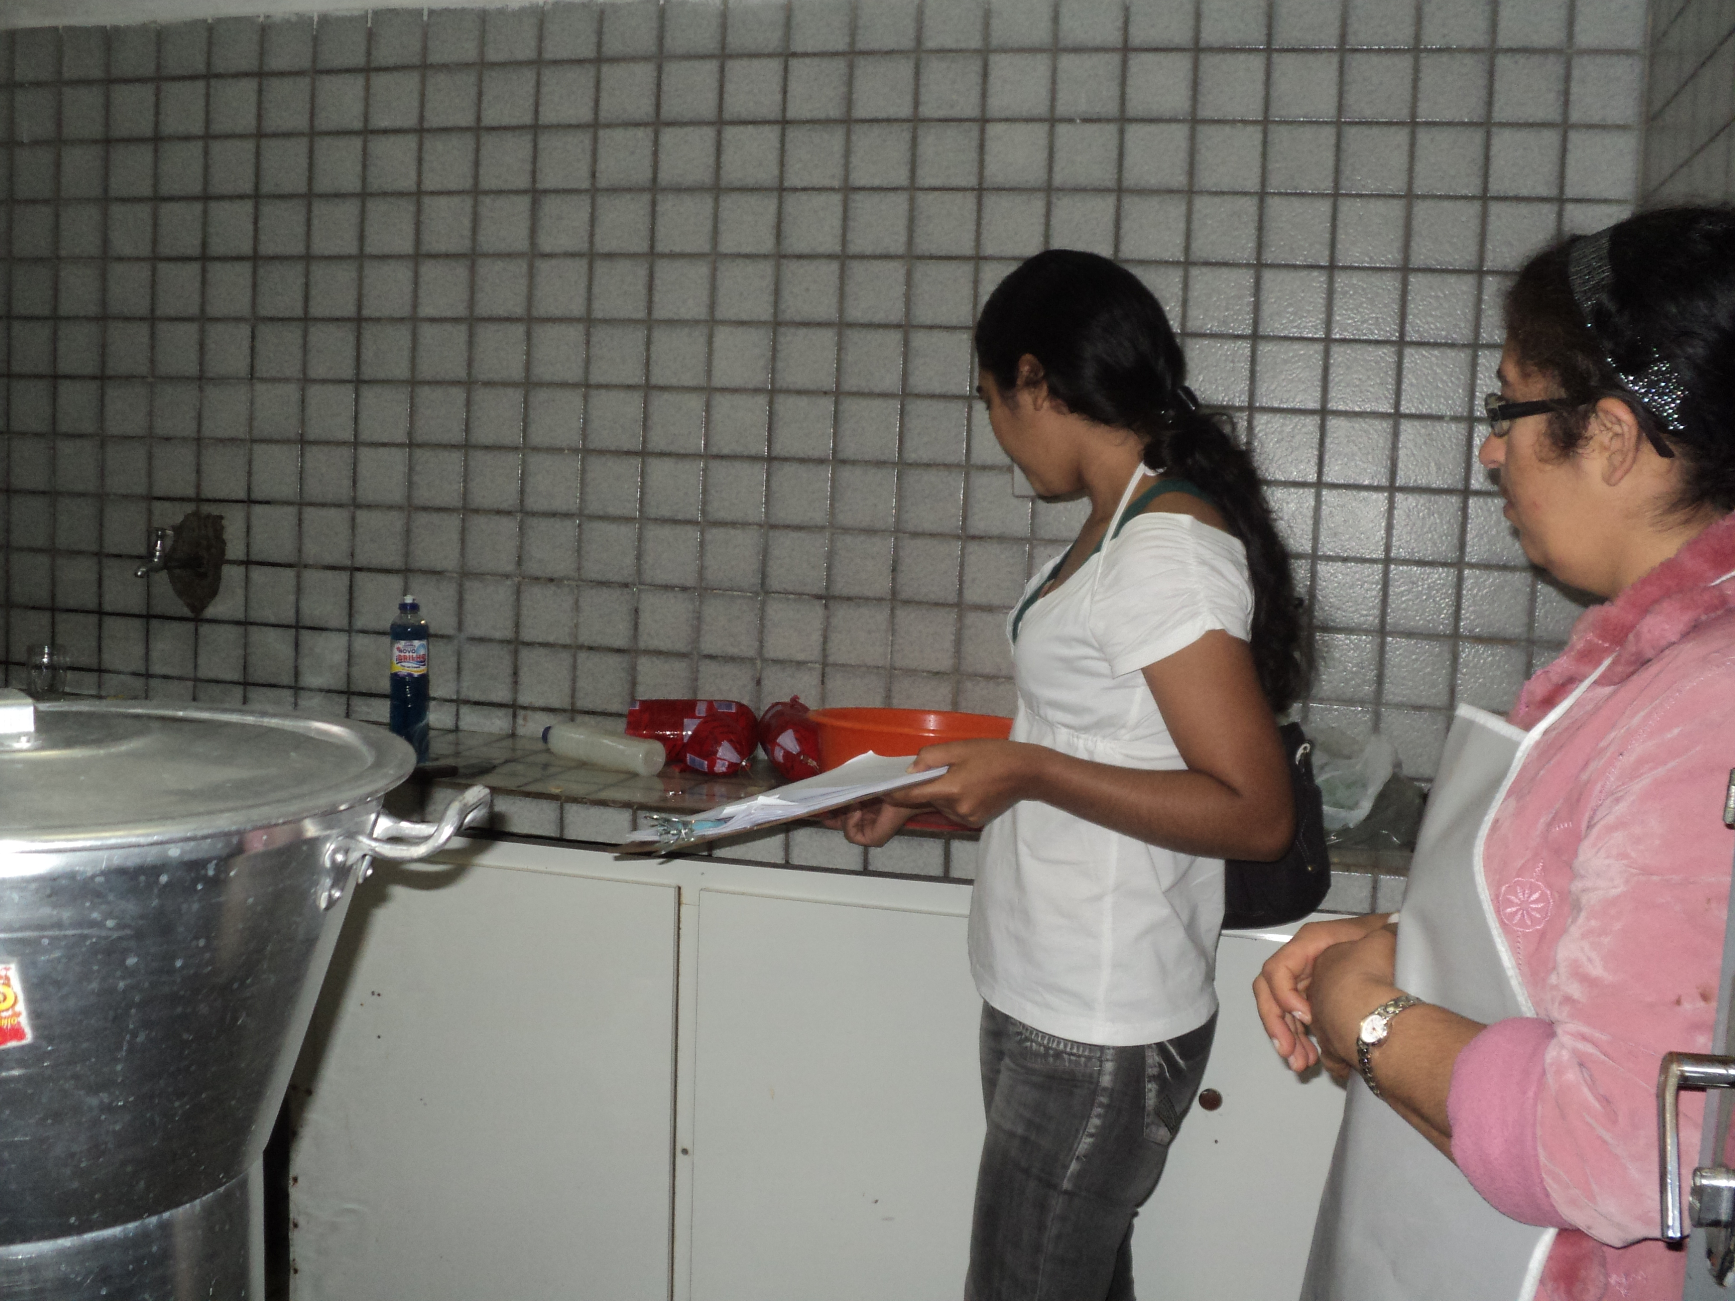
Fig.2: Aluna aplicando check list

Foram visitadas 28 escolas no total, sendo 16 destas localizadas na zona rural, onde foram feitas observações in loco e aplicação do check list. De acordo com Seixas et al. (2008) o check list é uma ferramenta que permite fazer uma avaliação preliminar das condições higiênico-sanitárias de um estabelecimento produtor de alimentos, a qual identifica pontos críticos ou aqueles que encontram-se em não conformidade e, a partir dos dados coletados traça-se ações corretivas, visando eliminar ou reduzir riscos físicos, químicos e biológicos que possam comprometer os alimentos, e consequentemente a saúde do consumidor.
Com relação aos itens verificados através do check list, os resultados foram os seguintes:

Instalações e edificações
Os itens que tiveram maior evidência por não estarem em conformidade com a normativa RDC nº 237 da ANVISA foram a presença de objetos estranhos no ambiente, onde 84% das cozinhas visitadas apresentaram irregularidades, com a presença de produtos de limpeza, equipamentos quebrados, pertences pessoais dos funcionários, entre outros. Todas as escolas visitadas (100%) não apresentaram ângulos abaulados entre paredes e tetos, telas milimétricas nas aberturas, dispositivo para fechamento automático de portas, favorecendo assim a entrada de insetos e roedores. Lima (2006) acrescenta que a presença de pragas e insetos está associada às condições de higiene ambiental, destacando assim, a importância da presença destes itens em uma cozinha. Outro fator que deve ser levado em consideração é que 96% das escolas visitadas não tinham instalações sanitárias com acesso exclusivo aos funcionários, como também, nenhuma escola possui lavatórios exclusivos para os mesmos. Já com relação à iluminação, a mesma é adequada em 92% das escolas, porém não há proteção contra quebras em 100% delas. O manejo de resíduos está diretamente relacionado à presença de vetores e pragas urbanas, demonstrado pelo fato de que nas escolas onde não havia local adequado para estocagem dos resíduos (76%) verificou-se também a presença de vetores e pragas.
Equipamentos e móveis
Os equipamentos se apresentaram insuficientes em mais de 76% das escolas, enquanto os móveis em 60%. Apesar da disponibilidade dos produtos de higienização em 84% das escolas, nenhuma delas realizava a higienização adequada, pois os profissionais não seguiam as instruções recomendadas pelos fabricantes. Essa falta de conhecimento pode ser considerada o principal agravante para o não cumprimento deste item, colocando assim em risco a contaminação da merenda.

Manipuladores
Os manipuladores não eram providos de uniformes e nem equipamentos de proteção individual, como também, não faziam controle de saúde, e quando faziam algum exame de rotina estes eram pagos com recursos próprios.
Com relação à produção do alimento, todas as escolas realizam a recepção da matéria- prima na área de preparo, porém todas afirmam inspecioná-las, assim como respeitar a ordem de entrada das matérias-primas. 56% das escolas não realizam descongelamento sob refrigeração e 80% não higienizam os hortifrutigranjeiros de forma adequada; em nenhuma das escolas visitadas há controle de acesso de pessoal e o fluxo de produção não é adequado, o que colabora, entre outros fatores já citados, para a possibilidade de contaminação cruzada.
Ao observar o perfil traçado das merendeiras e as condições higiênico-sanitárias das áreas onde estes profissionais trabalham, constata-se a necessidade de destinar incentivos públicos para o aperfeiçoamento técnico, através de capacitações, palestras e material expositivo sobre Boas Práticas de Manipulação, visto que a normativa da RDC nº 216 da Agência Nacional da Vigilância Sanitária recomenda não só a capacitação destes profissionais, como também, a implantação de programas de qualidade nos ambientes que produzem alimentos, visando garantir a saúde dos consumidores. Além das capacitações é recomendável que distribuam as funções de maneira equilibrada, para diminuir o esforço físico e mental destes profissionais, como também, promover medidas corretivas para melhorar a infraestrutura de todas as cozinhas do município, pois o percentual de não conformidades foi muito alto quando comparados com a normativa da RDC nº 237 da ANVISA, ficando evidente o risco da contaminação da merenda, como também, um ambiente inapropriado e desagradável de trabalho, podendo comprometer a saúde dos funcionários e dos alunos.

Capacitações e assembléias com gestores municipais
Dentre os fatores que mais contribuem para a ocorrência de surtos de doença de origem alimentar destaca-se a má utilização da temperatura durante o preparo e conservação dos alimentos, higiene pessoal dos manipuladores, contaminação cruzada, deficiência na higienização dos equipamentos e utensílios, cocção insuficiente, preparo dos alimentos com demasiada antecedência, entre vários outros fatores (SILVA, 1995). Por isso é recomendável promover capacitações que compartilhem técnicas de Boas Práticas de Fabricação. Partindo desta premissa foi elaborado um material didático, titulado por “Manual da Merendeira”, que abordou conceitos de Boas Práticas de Fabricação; tipos de contaminação, com maior destaque para a contaminação microbiológica; os fatores que interferem na qualidade dos alimentos, como: higiene pessoal, higienização dos equipamentos, utensílios e ambiente; e por fim higienização e manipulação dos alimentos. Vale salientar que também foram expostas as funções e as missões das merendeiras como um bom profissional. O mesmo conteúdo abordado no manual foi repassado por meio de capacitações que foram oferecidas para todas as merendeiras do município, sendo aberto ao restante da sociedade. Todos os resultados obtidos nesse trabalho foram passados para os gestores municipais.

CONCLUSÃO
O programa de alimentação escolar no município de Solânea é muito importante, pois se caracteriza como um dos responsáveis pela nutrição das crianças e dos adolescentes, como também, pela diminuição da evasão dos alunos das escolas, por isso é de suma importância a adoção de medidas corretivas que possa melhorá-lo, como reformas nas cozinhas das escolas, para que as mesmas fiquem dentro dos parâmetros estabelecidos pela legislação que regulamenta o funcionamento de estabelecimentos que produzem alimentos e capacitações técnicas para as merendeiras de forma contínua, através de cursos, treinamentos, palestras e eventos.
Também é importante a valorização e o reconhecimento das merendeiras enquanto profissional, pois elas fazem toda a diferença no programa de alimentação escolar, com dedicação preparam e servem a merenda aos alunos, além de cuidar da escola.
No momento existe um déficit muito grande no município em relação a incentivos que possam promover o reconhecimento deste profissional, por isso é plausível realizar confraternizações e eventos voltados para elas, bem como viabilizar ou incentivar melhorias no seu ambiente de trabalho, pois só assim elas se sentirão mais satisfeitas e realizadas enquanto profissionais, como também, os alunos terão acesso a uma alimentação mais saborosa, nutritiva e segura.

REFERÊNCIAS BIBLIOGRÁFICAS
BRASIL. Anvisa. Regulamento Técnico. Resolução - RDC nº 216, de 15 de setembro de 2004. Disponível em: <http://www.anvisa.gov.br/alimentos/bps.htm#>. Acesso em: 15 set. 2011.
BRASIL. Anvisa. Regulamento Técnico. Resolução - RDC nº 275, de 21 de outubro de 2002. Disponível em: <http://www.anvisa.gov.br/legis/resol/2002/275_02rdc.htm>. Acesso em: 15 set. 2011.
BRASIL. Ministério da Educação. FUNDO NACIONAL DE DESENVOLVIMENTO DA EDUCAÇÃO. ALIMENTAÇÃO ESCOLAR. Disponível em: < http://www.fnde.gov.br/> Acesso em: 15 de set. 2011
BRITO, J. et al. Trabalhar na escola? “Só inventando o prazer”. Rio de Janeiro: IPUB-CUCA, 2001.
COSTA, E. de Q.; LIMA, E. da S.; RIBEIRO, V. M. B. O treinamento de merendeiras: análise do material instrucional do Instituto de Nutrição Annes Dias - Rio de Janeiro (1956-94). Hist. cienc. saude-Manguinhos, Rio de Janeiro, v. 9, n. 3, 2002.
CARVALHO, A. T. et al. Programa de alimentação escolar no município de João Pessoa – PB, Brasil: as merendeiras em foco. Interface (Botucatu), Botucatu,v. 12, n. 27, p. 823-834, 2008.
FLÁVIO, Eliete Fernandes; BARCELOS, Maria de Fátima Píccolo; LIMA, Andrelisa Lina de. AVALIAÇÃO QUÍMICA E ACEITAÇÃO DA MERENDA ESCOLAR DE UMA ESCOLA ESTADUAL DE LAVRAS–MG. Disponível em: <http://www.scielo.br/pdf/cagro/v28n4/16.pdf>. Acesso em: 14 set. 2011.
LACERDA, Ana Lúcia Lopes de. AVALIAÇÃO DAS CONDIÇÕES AMBIENTAIS E DE SEGURANÇA DAS CANTINAS DA UNIVERSIDADE DO ESTADO DO RIO DE JANEIRO. 2008. 80 f. Dissertação (Mestrado) - Faculdade de Engenharia. Uerj, Rio De Janeiro, 2008.
LIMA, Cláudio Ramos, Quem está na minha cozinha? São Paulo: Livraria Varella, 2006.
MIRON, Viviane Ribas et al. Profissão merendeira: perfil profissional e condições socioeconômicas. Disponível em: <http://sites.unifra.br/Portals/36/CSAUDE/2009/09.pdf>. Acesso em: 16 set. 2011. SEIXAS, F. R. F;
SEIXAS, J. R. F; REIS, J. A; HOFFMANN, F. L. Check-list para diagnostico inicial das boas praticas de fabricação (BPF) em estabelecimentos produtores de alimentos da cidade de Sao Jose do Rio Preto (SP). Revista Analytica, n. 33, p. 36-41, 2008.
SILVA JUNIOR, E. A. Manual de controle higiênico-sanitário em alimentos. 4 ed. São Paulo: Livraria Varela, 1995.
SOUZA, K. R. de et al. O desenvolvimento compartilhado de impressos como estratégia de educação em saúde junto a trabalhadores de escolas da rede pública do Estado do Rio de Janeiro. Cad. Saúde Pública, Rio de Janeiro, v. 19, n. 2, Apr. 2003.
VIANNA, Rodrigo Pinheiro de Toledo; TERESO, Mauro José Andrade. O PROGRAMA DE MERENDA ESCOLAR DE CAMPINAS: ANÁLISE DO ALCANCE E LIMITAÇÕES DO ABASTECIMENTO REGIONAL. Disponível em: <www.scielo.br/pdf/rn/v13n1/7922.pdf>. Acesso em: 15 set. 2011

